附件3

全国水生生物资源养护信息采集系统网上报送操作说明

全国水生生物资源养护信息采集系统（以下简称信息系统）是全国水生生物资源养护基础信息网上在线管理系统，通过信息系统实现对资源养护基础信息的报送、汇总、分析等的信息化管理。
一、信息系统的流程
1.完成省级系统设置。农业部管理员为省级管理员和部直属用户分配用户账号、填报报表、放流物种，目前该项工作已完成。放流水域依据《农业部关于做好“十三五”水生生物增殖放流工作的指导意见》（以下简称《指导意见》）附表由系统自动分配完成。各省如需增加《指导意见》附表外的放流物种和放流水域，可联系农业部管理员（系统支持单位）由其在系统后台进行添加。
2.完成地市级系统设置。省级管理员为地市级管理员和省本级用户分配用户账号、填报报表、放流物种以及放流地点。目前该项工作已完成用户账号分配，其他分配设置需要由省级管理员完成。各地市如需增加《指导意见》附表外的放流物种和放流水域，可联系省级管理员，由其汇总后报农业部管理员添加。
3.完成区县级系统设置。地市级管理员为区县级用户和地市本级用户分配用户账号、填报报表、放流物种以及放流地点。目前该项工作已完成用户账号分配，其他分配设置需要由地市级管理员完成。各区县如需增加《指导意见》附表外的放流物种和放流水域，可联系地市级管理员，由其汇总后报省级管理员。
4.填报供苗单位信息。根据《农业部办公厅关于进一步规范水生生物增殖放流工作的通知》（农办渔〔2017〕49号）要求，县级以上渔业主管部门要对区域内增殖放流供苗单位进行全面登记，依托信息系统完善本辖区内供苗单位信息库基础信息，建立统一的管理信息档案。报表填报用户（包括区县级用户、部直属用户、省本级用户、地市本级用户）在上级单位分配用户账号、填报报表、放流物种以及放流地点后即可进行信息填报。首先进行供苗单位信息填报，填报方式有两种，一种由供苗单位网上系统注册后自行填写，再由所属渔业行政主管部门审核后相关信息即进入供苗单位基础数据库；另一种由渔业部门（包括各级管理员和报表填报用户）根据供苗单位报送的纸质材料进行新增填报，填报完成后相关信息即进入供苗单位基础数据库。
5.填报资源养护基础报表。报表填报用户完善区域内增殖放流供苗单位基础信息后即可开展资源养护基础报表填写。根据每一个基础报表的填报说明完成对应报表填写，填报完成后点击数据报送即完成基础报表的上报工作，报表填报用户根据报表分配情况最多需要填报8个报表。各级管理员对报表填报用户上报的基础报表进行逐步审核，存在问题的可进行驳回处理，由报表填报用户修改后再行上报。全部基础报表经农业部管理员审核通过后即完成资源养护基础信息上报工作。
6.统计报表打印上报。完成资源养护基础信息上报工作后，报表填报用户和各级管理员通过系统汇总导出功能导出13个统计报表，连同相关总结材料签字盖章后以正式文件方式报送上级单位。
7.简易流程。如果信息采集工作还未延伸到地市级或县级，相应地市级或区县级的报送材料可由省本级或地市本级根据其报送的纸质或电子版材料进行填报。以省本级报送为例，具体流程为：首先由省级管理员为省本级用户分配用户账号、填报报表、放流物种以及放流地点，然后省本级用户填报供苗单位信息并进行年度上报，再填写资源养护基础报表进行上报，经省级管理员审核后报送农业部。
二、信息系统登录
直接输入网址（http://zyyh.cnfm.com.cn/）即可进入信息系统的用户登录界面。见图1。
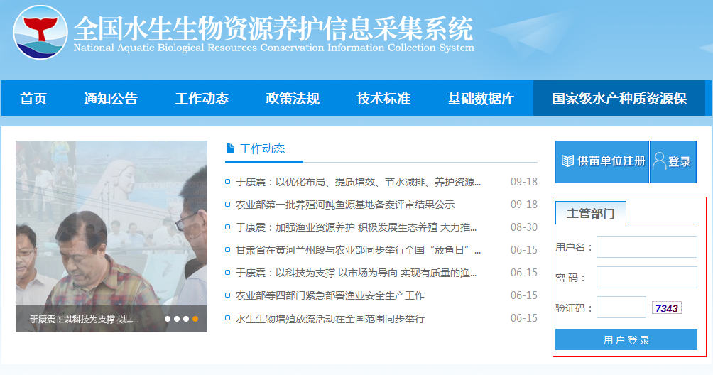图1 用户登录界面
系统分为管理员（包括农业部管理员、省级管理员、地市级管理员）、报表填报用户（包括区县级用户、部直属用户、省本级用户、地市本级用户）及供苗单位等三类用户。管理员和报表填报用户在红色框的位置输入账号、密码、验证码即可登录。供苗单位点击红色框上端的切换标签即可输入账号、密码、验证码进行注册或登录。
省级管理员的账号为本省的行政区划名称，例如：山东省。地市级管理员的账号为本省行政区划名称+本市行政区划名称，例如：山东省济南市。为方便数据汇总统计，计划单列市按省级的权限进行操作。区县级用户的账号为本市行政区划名称+本县行政区划名称，例如：济南市历下区。部直属用户的账号为单位全称，例如：中国水产科学研究院。省本级用户的账号为本省行政区划名称+省（区、市）本级，例如：山东省省本级。地市本级用户的账号为本市行政区划名称+市（区、盟）本级，例如：济南市市本级。省直属单位用户和地市直属单位用户的账号和密码分别由省级管理员和地市级管理员设置。各级管理员和报表填报用户的初始密码均为：123456。
二、省级管理员操作说明
（一）系统设置
省级管理员为地市级管理员和省本级用户分配用户账号、填报报表、放流物种以及放流地点。目前该项工作已完成用户账号分配，省级管理员还可以根据需要创建省直属单位用户。
1.分配填报报表。省级管理员登录信息系统后，点击系统设置后打开【报表分配管理︱添加】中的添加选项，选择分配的区域后，在可选报表框中选择报表（同时按下“shift”键可以一次多选），点击向下的三角按钮，将选好的报表放入已选报表框，点击确定即可完成该区域的报表分配（见图2）。省级管理员还可以通过报表分配管理选项查看、修改、删除所选区域的分配报表。
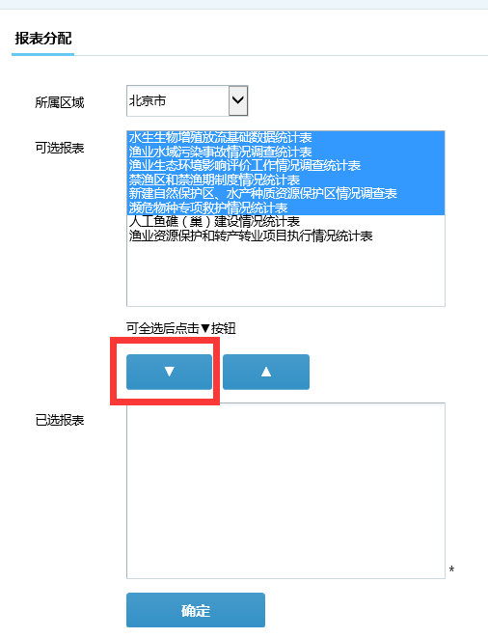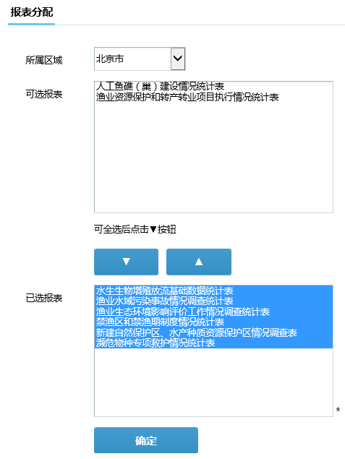
图2 报表分配界面
2.分配放流物种。省级管理员登录信息系统后，点击系统设置后打开【品种分配管理︱添加】中的添加选项，选择分配的区域后，在可选报表框中选择报表（同时按下“shift”键可以一次多选），点击向下的三角按钮，将选好的品种放入已选报表框，点击确定即可完成该区域的品种分配。省级管理员还可以通过品种分配管理选项查看、修改、删除所选区域的分配品种。
3.分配放流地点。省级管理员登录信息系统后，点击系统设置后打开【放流地点分配管理︱添加】中的添加选项，选择分配的区域后，在可选报表框中选择报表（同时按下“shift”键可以一次多选），点击向下的三角按钮，将选好的品种放入已选报表框，点击确定即可完成该区域的放流地点分配。省级管理员还可以通过放流地点分配管理选项查看、修改、删除所选区域的分配放流地点。
（二）用户信息
1.信息员列表。通过该选项可以直接查看本省信息员的基本信息：单位名称，信息员、联系方式等。
2.用户信息报送。省级管理员通过该选项填写信息员基本信息。请省级管理员认真填写该项全部信息，以便相关工作开展。
（三）资源养护信息采集
1.报表查看审核。选择报送年份、报表点击查看，可以查看每一级的报送情况，见图3。
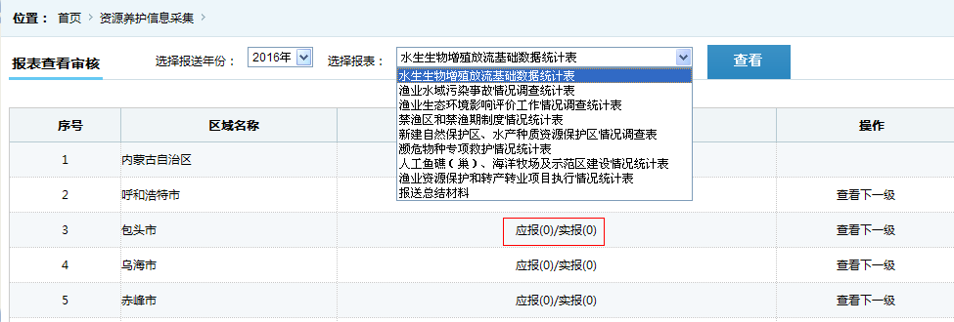
图3 报表查看审核初始界面
当进入到报送级时，可看到报送进展，见图4。
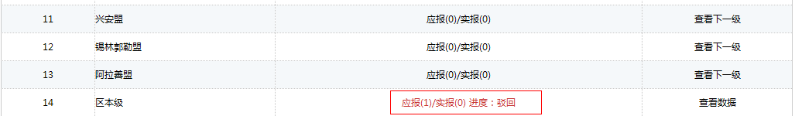
图4 报表查看报送进展界面
点击“查看数据”按钮，可直接看到报送的数据，进行相应的操作，通过审核或驳回（见图5）。注意驳回需要填写驳回理由，否则不能驳回。
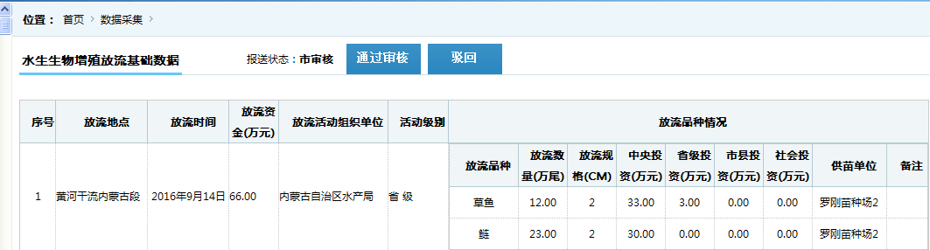

图5 报表查看报送数据界面

资源养护基础报表报送基本流程为：报表填报用户上报→各级管理员逐级审核→农业部管理员审核通过（完成报送），见图6。如果上级管理员发现存在问题，可进行驳回，该功能非逐级驳回，而是直接拨回到报表填报用户，具体流程为：报表填报用户上报→上级管理员驳回→报表填报用户修改后再上报→各级管理员逐级审核→农业部管理员审核通过（完成报送）。如果报表填报用户已上报数据，但又发现数据存在问题需要修改，在该数据尚未经农业部审核通过的情况下可申请修改，具体流程为：报表填报用户申请修改→上级管理员驳回→报表填报用户修改后再上报→各级管理员逐级审核→农业部管理员审核通过（完成报送）。
区县级渔业主管部门自行填写后上报

市级渔业主管部门审核无误后上报
省级渔业主管部门审核无误后上报

农业部渔业渔政管理局进行审核

市本级或直属单位自行填写后上报
省本级或直属单位自行填写后上报

部渔业直属单位自行填写后上报

图6 资源养护基础报表报送基本流程
2.需要审核报表。点击【需要审核报表】后选择报送年份和报送报表后点击查看，再选择需要审核报表后点击查看数据（见图7），进行审核或驳回操作。注意：审核只能逐级审核。
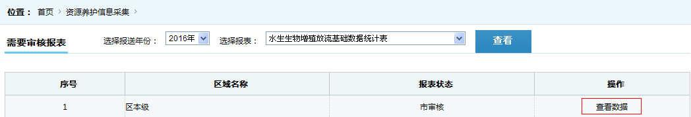
图7 需要审核报表初始界面
3.需要驳回报表。点击【需要驳回报表】后选择报送年份和报送报表后点击查看，再选择需要驳回报表后点击查看数据，进行驳回操作。注意：驳回功能将直接驳回至报表填报用户。
（四）供苗单位信息
1.单位管理。点击【增加】可添加新的供苗单位（如图8所示），点击【单位管理】可查看并对本行政区域内已增加的供苗单位信息进行修改。注意：可以添加本行政区域外的供苗单位，但在单位管理中查看不到，选择该供苗单位所属行政区域（包括省市县）进行检索可以看到。
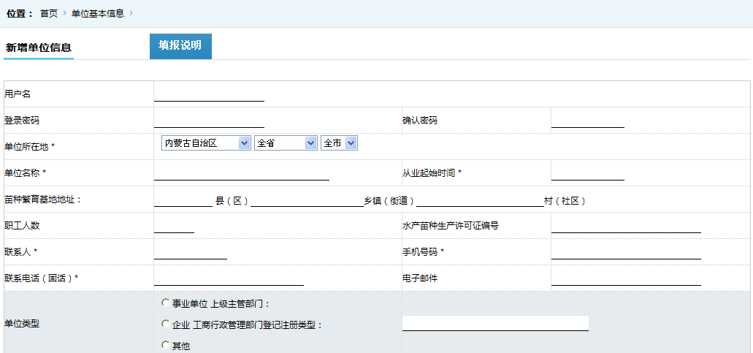
图8 新增供苗单位初始界面
供苗单位信息填报包括基本信息、其他信息、亲本信息、供苗能力、供苗任务等5部分，需要依次填写，具体填写方法请点击每个填写页面上端的填报说明。基本信息页面填完后请点击页面下方的【保存】，继续填写供苗单位的其他信息。其他信息填写完成后请点击页面下方的【保存】，继续填写供苗单位的亲本信息。请按基本信息页面填写的供苗种类依次填写每个种类的亲本情况，每填写完成一个种类的亲本情况请点击【保存】，继续填写下一个种类的亲本情况，全部种类的亲本情况填写完成后请点击【添加供苗能力】。按照亲本情况的填写方法全部填写完成供苗能力情况后请点击【添加供苗任务】，继续填写每一个种类的年度增殖放流情况。按照亲本情况的填写方法全部填写完成供苗任务情况后请点击【结束填写】即完成全部供苗单位信息的填写，出现供苗单位信息修改审核页面，点击【审核通过】即审核通过供苗单位。注意：填写完成基本信息并保存后，该供苗单位即可在供苗单位基础数据库中检索到。
2.中央财政增殖放流供苗单位列表。点击【中央财政增殖放流供苗单位列表】，选择所属年份再点击【检索】，右边显示区会出现选择年度本区域承担中央财政项目的增殖放流供苗的具体列表。注意：只要在增殖放流基础数据统计表中资金来源中央投资栏填写大于0的金额，则本次增殖放流活动的填写的供苗单位即为中央财政增殖放流供苗单位，相关供苗单位信息将自动汇总至此列表。
（五）汇总导出
通过【汇总】和【导出为EXCEL】功能可以汇总导出本行政区域内《海洋生物资源增殖放流统计表》、《淡水物种增殖放流统计表》、《珍稀濒危水生野生动物增殖放流统计表》、《水生生物增殖放流基础数据统计表》、《渔业污染事故情况调查统计表》、《渔业生态环境影响评价工作情况调查统计表》、《禁渔区和禁渔期制度实施情况统计表》、《新建自然保护区和水产种质资源保护区情况调查统计表》、《濒危物种专项救护情况调查统计表》、《人工鱼礁（巢）和海洋牧场及示范区建设情况统计表》、《渔业资源保护和转产转业项目执行情况统计表》、《年度增殖放流供苗单位汇总表》等12个统计表。打开《年度增殖放流供苗单位汇总表》，点击单位名称栏中的每一个供苗单位名称可以查看年度上报供苗单位的详细信息并可以导出《年度中央财政增殖放流苗种生产单位信息登记表》。省级管理员审核完成各子单位的资源养护基础报表后，可以通过系统汇总导出功能导出13个统计报表，连同相关总结材料签字盖章后以正式文件方式报送农业部。
（六）汇总分析
该栏目包括汇总导出本行政区域内《各地区增殖放流关键数据汇总分析表》、《各水域增殖放流关键数据汇总分析表》、《海洋生物增殖放流物种统计表》、《淡水广布种增殖放流物种统计表》、《淡水区域种增殖放流物种统计表》、《濒危生物增殖放流物种统计表》、《增殖放流供苗单位各品种亲本情况汇总分析表》，《增殖放流供苗单位各品种供苗能力汇总分析表》、《各区域增殖放流水域面积汇总分析表》等9个统计表的功能。这9个统计表主要是对资源养护相关工作情况进行整理汇总，重点突出在增殖放流基础数据和供苗管理方面进行深入分析，为相关工作的科学规范开展提供参考。
三、地市级管理员操作说明
（一）系统设置
地市级管理员为区县级管理员和地市本级用户分配用户账号、填报报表、放流物种以及放流地点。目前该项工作已完成用户账号分配，地市级管理员分配填报报表、放流物种、放流地点的操作方法同省级管理员。
（二）用户信息
操作方法同省级管理员。用户信息报送栏目请地市级管理员认真填写该项信息，以便相关工作开展。
（三）资源养护信息采集
1.报表查看审核。选择报送年份、报表点击查看，可看到下一级的报送进展。点击“查看数据”按钮，可直接看到报送的数据，进行相应的操作，通过审核或驳回，操作方法同省级管理员。
2.需要审核报表。操作方法同省级管理员。
3.需要驳回报表。操作方法同省级管理员。
（四）供苗单位信息
操作方法同省级管理员。
（五）汇总导出
操作方法同省级管理员。地市级管理员审核完成各子单位的资源养护基础报表后，可以通过系统汇总导出功能导出13个统计报表，连同相关总结材料签字盖章后以正式文件方式报送上级单位。
（六）汇总分析
操作方法同省级管理员。
四、报表填报用户操作说明
报表填报用户包括区县级用户、部直属用户、省本级用户、地市本级用户。报表填报用户在上级单位分配用户账号、填报报表、放流物种以及放流地点后即可进行信息填报。
（一）用户信息
操作方法同省级管理员。用户信息报送栏请报表填报用户认真填写该项信息，以便相关工作开展。
（二）资源养护信息采集
通过该栏目可以进行资源养护基础报表的填写和报送。报表填报用户填报完成供苗单位信息后即可开展资源养护基础报表填写。根据每一个基础报表填报页面的《填报说明》完成对应报表填写，填报完成后点击数据报送即完成基础报表的上报工作，报表填报用户根据报表分配情况最多需要填报《水生生物增殖放流基础数据统计表》、《人工鱼礁（巢）/海洋牧场示范区建设情况统计表》、《禁渔区和禁渔期制度实施情况统计表》、《自然保护区和水产种质资源保护区建设情况调查表》、《濒危物种专项救护情况统计表》、《渔业水域污染事故情况调查统计表》、《渔业生态环境影响评价工作情况调查统计表》、《渔业资源保护和转产转业项目执行情况统计表》等8个基础报表。注意：报送年份均选择本年度。
1.《水生生物增殖放流基础数据统计表》。登录系统后点击【资源养护信息采集】打开【数据报送】，选择报送年份，在点击水生生物增殖放流基础数据统计表栏点击【报送】，即打开填报页面，如图8所示。
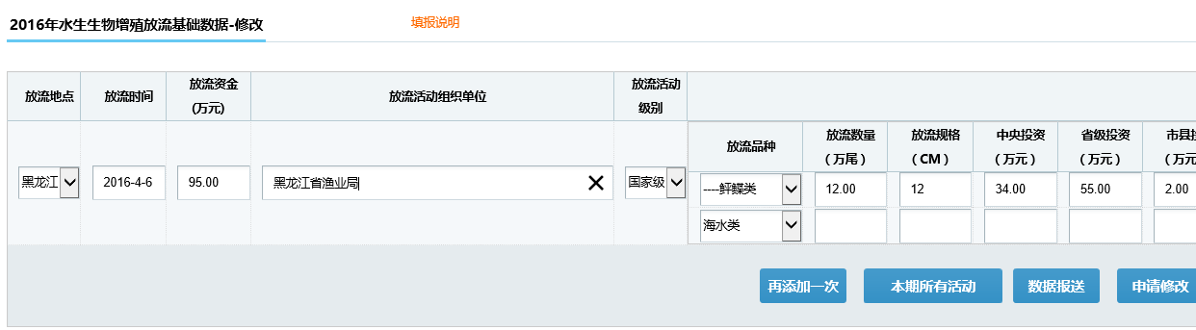
图8《水生生物增殖放流基础数据统计表》报表填报界面
如出现图9的情况则表示上级还没有为报表填报用户分配报表，请尽快联系上级单位。如果上级单位还未分配放流品种、放流地点，均会出现类似的页面弹出框，请先完成相关工作再进行填写。
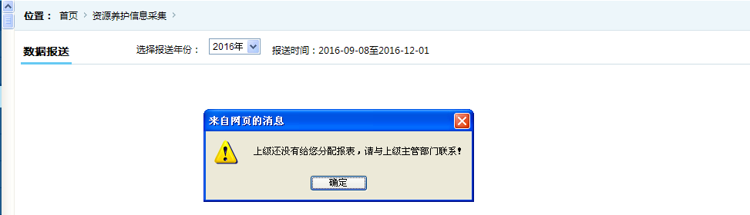
图9《水生生物增殖放流基础数据统计表》报表填报弹出框界面

水生生物增殖放流基础数据填报需先添加前一部分的事件，再在后面添加详细的清单，如图10所示。前半部分的放流资金不用填写，由后半部分填完后系统自动计算形成。如果一次放流活动放流两种及以上物种，请依次填写。填完一种后点击右侧操作栏【保存】再填写下一种（见图11），直至一次放流活动全部放流物种均填写完成，再点击填写表格下方【保存】（见图10），所有填写数据将显示在新增填写表格的上方以便查看修改。如有两次及以上放流活动，请在下方新增填写表格处继续填写，重复以上步骤。当本年度所有的活动添加完毕并核实无误后，可点击【数据报送】按钮进行报送，等待上级审核即可。
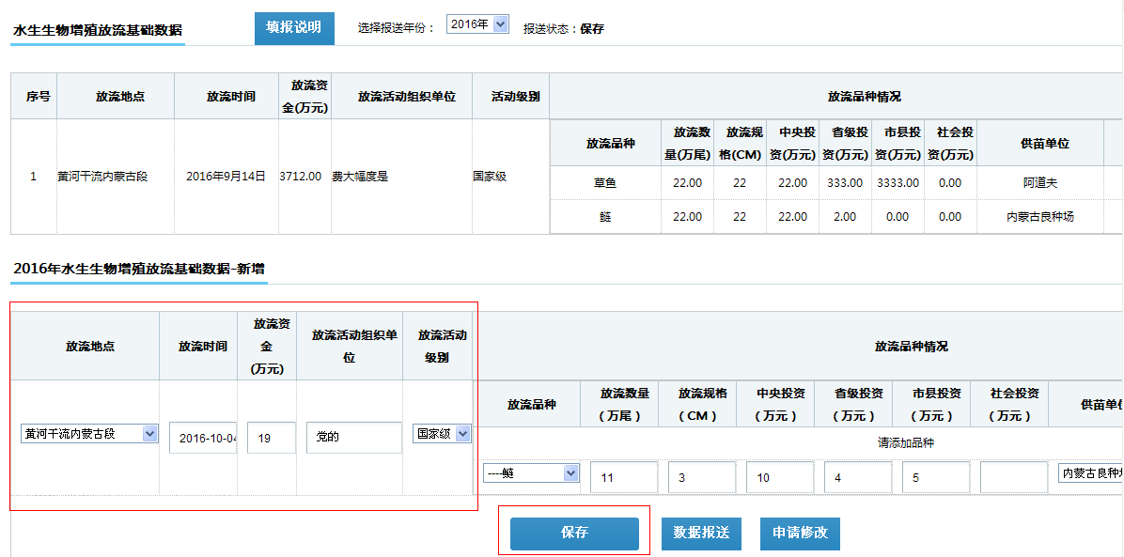
图10《水生生物增殖放流基础数据统计表》报表填报前部分
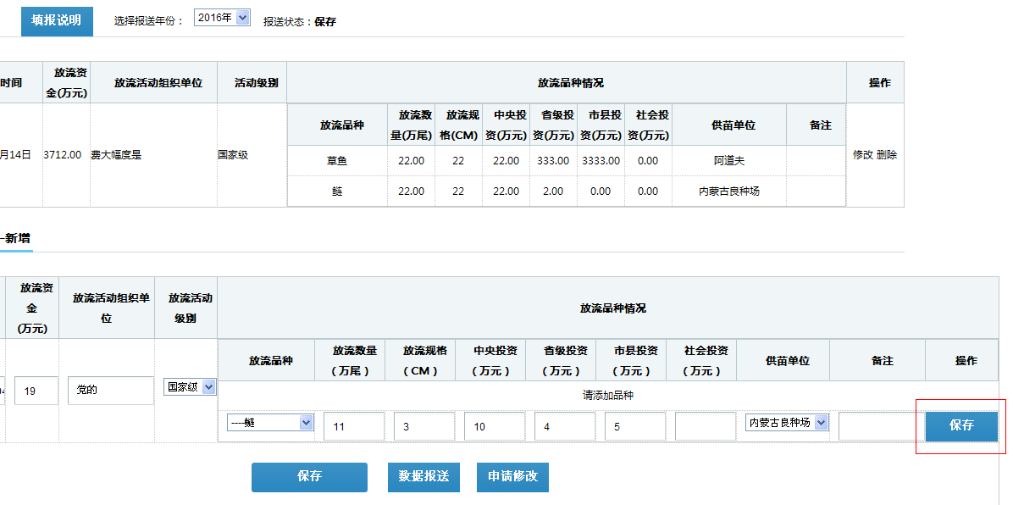
图11《水生生物增殖放流基础数据统计表》报表填报后部分
填写供苗单位时，系统会弹出供苗单位选择页面，选择承担本次增殖放流活动的供苗单位后点击确定即可。如属其他行政区域的供苗单位请在所属区域一栏选择省市县后点击查询找到相应供苗单位点击选择再点击确定即可。如供苗单位基础数据库中确实没有该单位，可通过返回操作菜单-供苗单位信息栏进行供苗单位新增，或者在单位列表中选择“其他”。
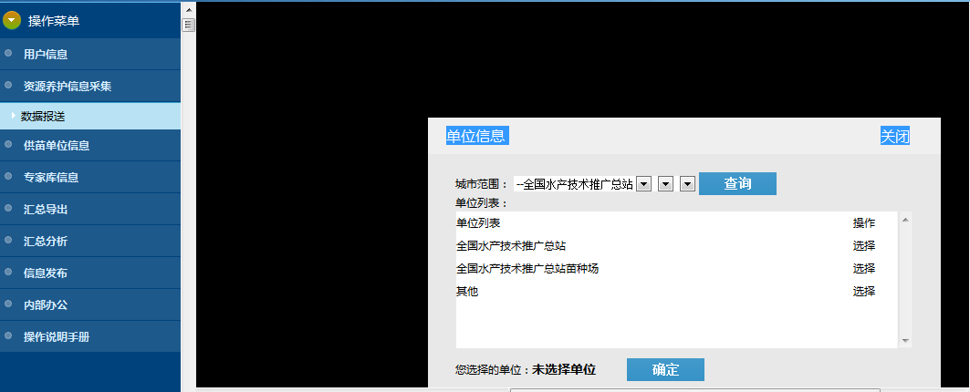
图12《水生生物增殖放流基础数据统计表》供苗单位选择页面
2.《渔业水域污染事故情况调查统计表》。同水生生物增殖放流基础数据填报一样，需先添加前一部分的事件，再在后面添加详细的清单。如果一次水域污染事故损失对象为两种及以上种类，请依次填写。填完一种后点击右侧操作栏【保存】再填写下一种，直至一次污染事故损失对象情况全部填写完成，再点击填写表格下方【保存】，所有填写数据将显示在新增填写表格的上方以便查看修改。如有两次及以上渔业污染事故，请在下方新增填写表格处继续填写，重复以上步骤。当本年度所有的事故添加完毕并核实无误后，可点击【数据报送】按钮进行报送，等待上级审核即可。
3.《渔业生态环境影响评价工作情况调查统计表》。逐条添加数据，审核无误后，点击【数据报送】按钮进行报送，等待上级审核即可。
4.《禁渔区和禁渔期制度实施情况统计表》。逐条添加数据，审核无误后，点击【数据报送】按钮进行报送，等待上级审核即可。
5.《新建自然保护区、水产种质资源保护区情况调查表》。逐条添加数据，审核无误后，点击【数据报送】按钮进行报送，等待上级审核即可。注意：在水生生物自然保护区信息填报方面，为全面了解各地水生生物自然保护区建设情况，请各地填写截至目前本地区已建立的所有水生生物自然保护区（包括县级、地市级、省级和国家级）的相关数据。
6.《濒危物种专项救护情况统计表》。逐条添加数据，审核无误后，点击【数据报送】按钮进行报送，等待上级审核即可。
7.《人工鱼礁（巢）/海洋牧场示范区建设情况统计表》。每一条情况填写请先选择类型，再填写数据。填写完一条后，点击保存再逐条添加数据，审核无误后，点击【数据报送】按钮进行报送，等待上级审核即可。
8.《渔业资源保护和转产转业项目执行情况统计表》。报表只需要填写每一项的实际金额和数量，合计数自动计算，无需填写。填写完毕审核无误后，点击【数据报送】按钮进行报送，等待上级审核即可。
（二）供苗单位信息
1.单位管理/新增。新增供苗单位的填报方法同省级管理员。区县级用户可以通过“单位管理”功能查看县级行政区划内所有供苗单位信息，包括审核通过、未报送、已报送、驳回申请的各种供苗单位，并可将供苗单位报送的符合要求的供苗单位信息审核通过，不符合要求进行驳回，同时还可以对所有供苗单位进行修改和删除。部直属、省本级、地市本级用户可以查看单位所在地填写为相应的部直属、省本级、地市本级的供苗单位信息，并对其进行管理。
2.中央财政增殖放流供苗单位列表。点击【中央财政增殖放流供苗单位列表】，选择所属年份再点击【检索】，右边显示区会出现选择年度本区域承担中央财政项目的增殖放流供苗的具体列表。注意：只要在增殖放流基础数据统计表中资金来源-中央投资栏填写大于0的金额，则本次增殖放流活动所填写的供苗单位即为中央财政增殖放流供苗单位，相关供苗单位信息将自动汇总至此列表。
（四）汇总导出
操作方法同省级管理员。报表填报用户填写完成资源养护基础报表后，可以通过系统汇总导出功能导出13个统计报表，连同相关总结材料签字盖章后以正式文件方式报送上级单位。
（五）汇总分析
操作方法同省级管理员。
五、供苗单位操作说明
（一）供苗单位注册
输入网址（http://zyyh.cnfm.com.cn/）进入信息系统的用户登录界面（见图13），点击【供苗单位注册】进入注册界面（见图14），填写用户名、密码，点击注册即可。
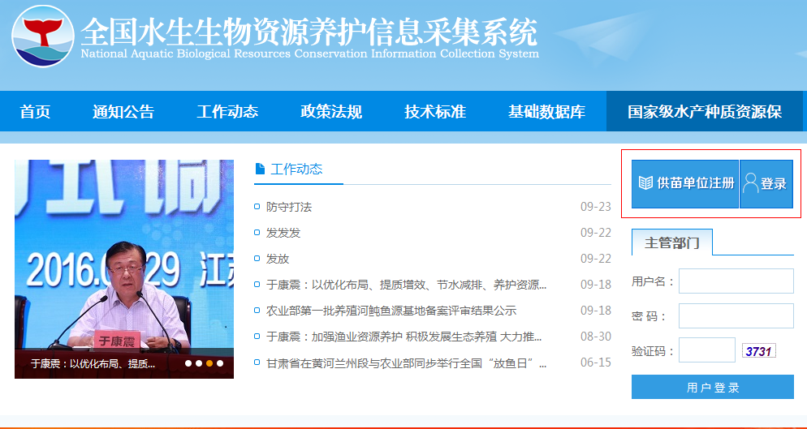
图13供苗单位登录界面
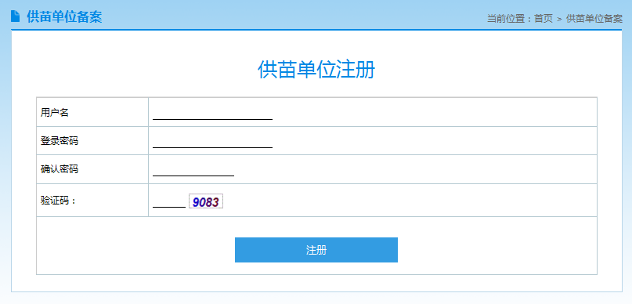
图14供苗单位注册界面
（二）供苗单位登录
供苗单位注册后点击【登录】，出现登录界面后输入用户名、密码、验证码进行登录。
（三）供苗单位信息填写
首次登录系统后需要填写供苗单位的基本信息，在填表前先查看填表说明。供苗单位信息填报包括基本信息、其他信息、亲本信息、供苗能力、供苗任务等5部分，需要依次填写。点击左边菜单栏中【基本信息】栏，在右边显示区中会出现所要填写的信息，填写完毕后点击保存即可，如图15所示。省本级所属供苗单位，单位所在地选择所属省行政区划名称+省本级，地市本级所属供苗单位，单位所在地选择所属省行政区划名称+地市行政区划名称+市本级。
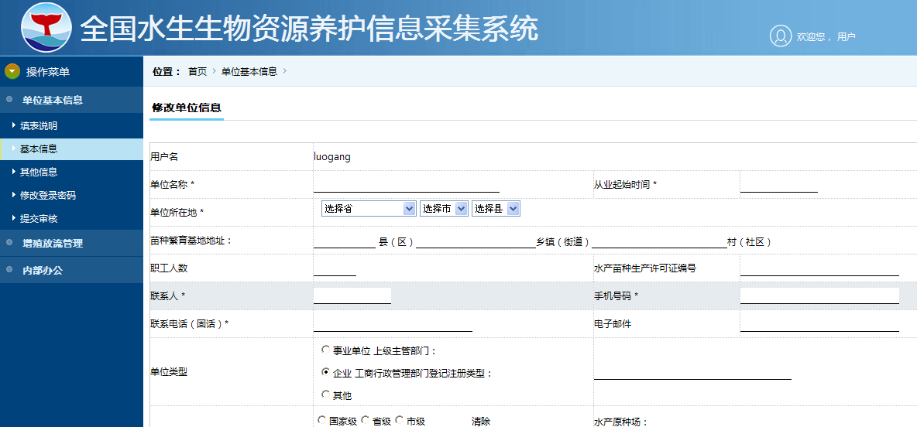
图15供苗单位基本信息填写界面
点击保存后会页面自动跳转到单位其他信息填写界面。其他信息填写完成后请点击页面下方的【保存】，页面自动跳转到增殖放流亲本情况填写界面（如图16）。
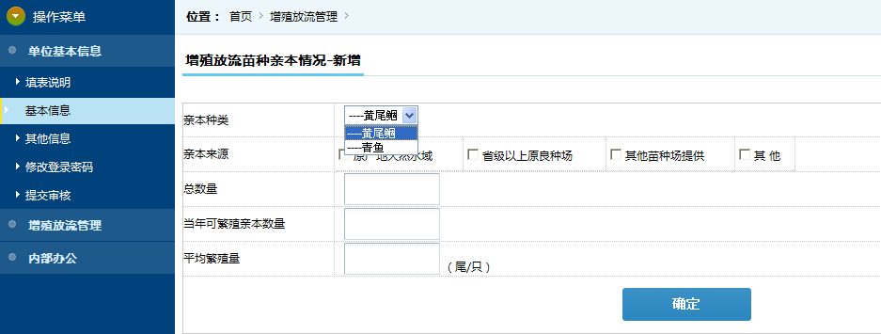
图16增殖放流苗种亲本情况填写界面
请依次填写每个种类的亲本情况，每填写完成一个种类的亲本情况请点击【确定】，继续填写下一个种类的亲本情况，全部种类的亲本情况填写完成页面自动跳转到增殖放流苗种供应能力填写界面（如图17）。
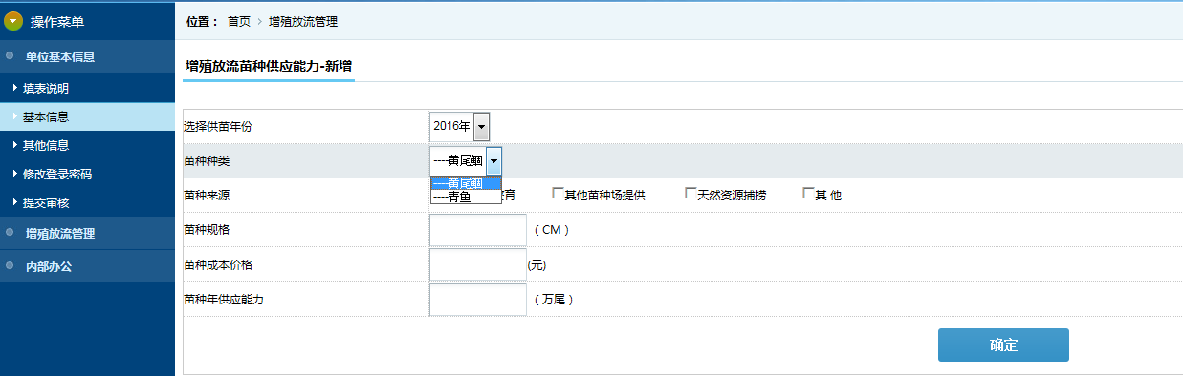
图17增殖放流苗种供应能力填写界面
请依次填写每个种类的苗种供应能力，全部种类的苗种供应能力情况填写完成界面自动跳转到承担增殖放流任务情况填写界面（如图18）。
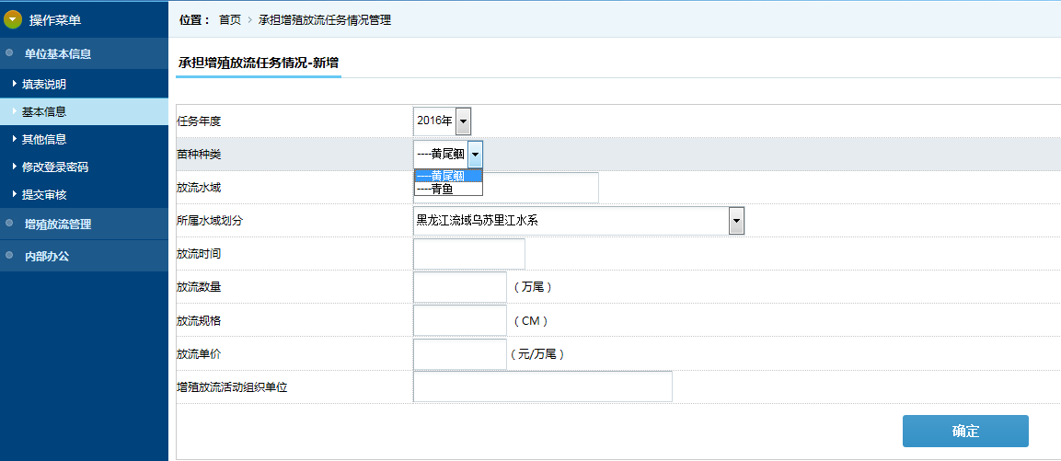
图18承担增殖放流任务情况填写界面
请依次填写每个种类的年度增殖放流情况，同一物种在不同地点或不同时间放流的应分别填写，即每个种类年度增殖放流情况可填写一次至多次。放流水域的所属水域划分请对照查看系统首页基础数据库《增殖放流水域划分数据库》进行确定，如仍不能确定，请选择所属水域划分下拉框中最后一条“不能确定”。全部种类的承担增殖放流任务情况填写完成后请点击页面下端的【填写完毕】，界面自动跳转到供苗单位信息提交审核界面（如图19）。
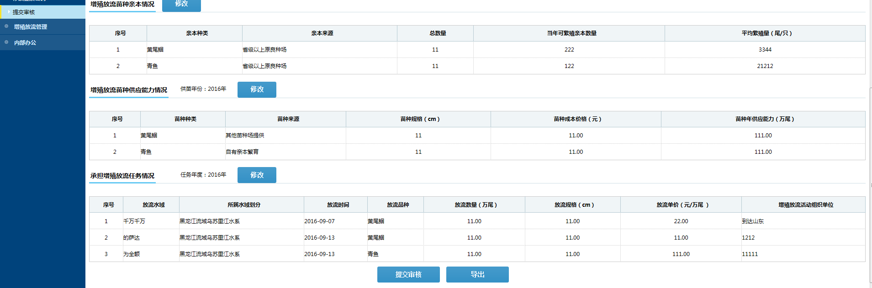
图19供苗单位信息提交审核界面
请认真核对每一项填写信息，如需要修改，请点击相应的【修改】按钮，进入修改界面进行修改，修改完毕点击界面下端【保存】按钮。然后点击界面左端的【提交审核】栏，再次进入供苗单位信息提交审核界面。确认无误后点击【提交审核】按钮，页面弹出对话框显示“已报送，请等待审核”，表示供苗单位信息已报送所属行政主管部门审核。请及时联系上级主管部门进行审核。若上级单位已审核通过，供苗单位再次登陆后首页将显示审核状态为“审核通过”，若还未审核则显示“已报送”，若被上级单位驳回则显示“驳回申请”，请修改后再次提交审核。若显示“审核通过”，请点击界面左端的【提交审核】栏，打开提交审核界面，点击界面下方的【导出】按钮，将供苗单位信息导出保存为word文件，盖章后以正式文件方式报送所属行政主管部门，至此供苗单位即完成供苗单位信息上报。

